S 02 Information aux salariés, des élus CGT au CSE
La régression sociale ne se négocie pas :
Elle se combat !
Meilleurs Vœux !
L’ensemble du syndicat CGT PSA du Site de Sochaux, vous présente ses meilleurs vœux pour cette nouvelle année, ainsi qu’à vos familles, proches et amis.
La fusion de PSA avec FIAT, et la transformation de l’usine, pour l’usine dite, « du futur » (Sochaux 2022), promet une année 2021 difficile concernant nos emplois, nos conditions de travail et nos droits.
Nous aurons besoin plus que jamais d’être unis, pour combattre ensemble les reculs que la direction PSA va tenter de nous imposer. Dans cette société capitaliste, qui saigne des millions de travailleurs en France et dans le monde, nous défendons l’action collective du monde du travail comme moyen pour créer une société nouvelle, plus juste, plus équitable avec de nouveau droits et du travail pour tous.
Fusion PSA FCA !
Le 4 janvier, les actionnaires de PSA et ceux de FIAT ont approuvés le mariage. Comme nous l’avons déjà expliqué les actionnaires de ces deux trusts industriels ont décidés de s’unir pour protéger leurs intérêts réciproques dans un contexte de crise économique qui s’approfondit.
Avec le rachat d’OPEL par PSA, nous avons l’expérience que ce genre d’opération se fait sur le dos de tous les salariés. Des milliers d’emplois ont été supprimés sans compter les attaques sur les salaires et sur nos droits collectifs.
Comme à chaque fois, ils se marient et nous payons le mariage : cela doit changer !
Avec la fusion PSA/FCA ça sera la même politique à grande échelle. L’objectif affiché publiquement par Tavares est d’aller manger dans la gamelle des autres. Il faut donc s’attendre à de nouvelles attaques contre nos emplois, nos salaires et nos droits collectifs.
Le seul point positif de cette fusion pour nous est que nous serons 400 000 salariés, une force bien plus importante qu’avant pour défendre, par-delà les frontières, nos intérêts communs face aux ambitions voraces des familles Peugeot et Agnelli. Cette force devra prendre conscience que pour défendre nos intérêts, elle devra se mobiliser et être déterminée à se battre.
"Stellantis" : signifie en latin « briller d’étoiles », ce n’est pas d’étoiles dont nous avons besoin, mais de véritables augmentations de salaires, de meilleures conditions de travail et des emplois pour tous, avec l’embauche des intérimaires notamment !
Les grévistes au ferrage mettent les points sur les « I »
Après le débrayage des ouvriers du Ferrage du mardi 05 janvier 2021, la direction a fait savoir, lors des briefings d’équipe du mercredi 6 janvier 2021, qu’elle paierait un allongement d’horaire sur deux pour ceux du système 1 et des équipes de nuit, recruterait deux intérimaires et des futurs ingénieurs cadres pour faire un stage ouvrier pendant un mois et qu’un samedi sur deux serait payé au système 2.
En accord avec les grévistes, la CGT appelait à un nouveau rassemblement au réfectoire du M40 du Ferrage jeudi 07 janvier 2021 pour discuter collectivement des réponses faites par la direction.
A ce rassemblement, plus d’une quarantaine d’ouvriers grévistes ont discuté collectivement, et voté à l’unanimité que la réponse de la direction est certes un premier recul, mais, que cela ne suffisait pas !
Les grévistes se sont mis d’accord sur leurs revendications et les ont votées à l’unanimité :
- Arrêt complet des allongements d’horaires au système 1, des samedis en H+ au système 2,
- Retour des intérimaires à cause des surcharges de travail et du sous-effectif sont permanents,
- Qu’une intérimaire de STPI, mère élevant seule son enfant, en fin de mission, retrouve son emploi,
- Qu’il soit tenu compte du couvre-feu à 18H00 lié à la crise sanitaire, c’est-à-dire qu’il n’y ait ni allongements d’horaires ni samedis, ni dimanche en H+, tant qu’il y a le couvre-feu,
- La remise en place du VSD si la direction veut plus de voiture,
- Que chaque heure supplémentaire travaillée soit payée.
Les grévistes ont dénoncé, à juste titre, les allongements d’horaires au système 1 qui ne leur laissent que le temps d’aller chercher les enfants après le travail puis de rester chez soi, sans même avoir le temps d’aller faire des courses et dénoncé aussi les samedis qui ne font qu’ajouter de la fatigue déjà très pesante après une semaine de 5 jours.
Les grévistes ont ensuite demandé aux syndicats présents de donner leur avis sur leurs revendications.
Pour sa part, la CGT a fait savoir son entier accord avec leurs revendications et de son entier soutien pour les défendre avec eux.
Enfin, les grévistes ont élu deux ouvriers (1 du système 1 et 1 du système 2) pour qu’ils transmettent, devant tous les grévistes réunis, leurs revendications à la direction. La direction en a pris note puis leur a demandé de reprendre le travail !
Les grévistes ont décidé d’un nouveau rassemblement et une bonne partie a décidé de rester en grève toute la journée !
C’est uniquement le débrayage des 24 ouvriers du Ferrage, le mardi 5 janvier 2021, qui a permis d’obtenir un premier recul de la direction !
A la CGT, nous sommes du même avis que les grévistes qui, le jeudi 07 janvier 2021, grâce au renfort de gréviste de la MEF du système 2 du ferrage et de camarades d’autres secteurs, étaient plus nombreux à débrayer pour exprimer que cela ne suffisait pas.
Pour la CGT, ce que réclament les grévistes est légitime et correspond aux aspirations et à l’intérêt commun des ouvriers de tous les secteurs de fabrication.
Le premier recul obtenu par les grévistes du Ferrage est un encouragement à discuter dans tous les secteurs d’augmenter le rapport de force pour pouvoir travailler moins et tous, notamment, avec le rappel de tous les intérimaires que la direction a renvoyé.
Compteurs modulation et arnaque sur les contrats de nuit !
Les compteurs de modulation, ont été gelés à la suite du confinement. Dès la reprise en mai/juin 2020 la direction a payé les samedis en H+ de manière individuelle. En janvier 2021, la direction ressert la vis, et annonce que les samedis iront dans les compteurs de modulation. Il en sera de même pour les heures supplémentaires de nuit et les H+ du Système 1.
Concernant l’équipe de nuit, la direction a pris un jour de congé supplémentaire aux salariés pour couvrir le dimanche obligatoire du 3 janvier, pour la 5ème semaine de congés payés ! Pour la CGT c’est inacceptable, et c’est la conséquence d’un accord que seule la CGT n’a pas signé. D’autre solutions existaient pour des salariés qui accumulent des H+ toutes les semaines, avec en prime des dimanches travaillés à la pelle.
C’est un vrai cadeau de noël empoisonné de la direction !
Effectif en baisse une seule solution…
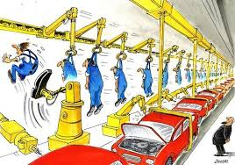
Au ferrage en TB, à QCP et comme partout dans l’usine, le manque d’effectif est criant ! Les moniteurs sont en poste et certains RU le sont aussi.
La CGT a de nombreuse fois alerté sur cette situation anormale. Cette situation créer du stress et des accidents de travail et engendre aussi une mauvaise ambiance au travail !
Nous interpellerons la direction régulièrement sur ce manque d’effectif en lui rappelant que seul le retour des intérimaires, avec une embauche en CDI PSA, permettrait d’éviter cette désorganisation.
Mais aussi que les 32H sont créatrices d’emplois et permettent de travailler tous et dans de meilleures conditions !
Une première victoire des grévistes de SMRC Rougegoutte
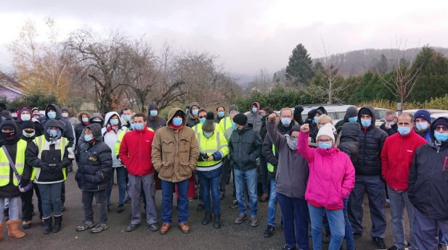
Les travailleurs de SMRC à Rougegoutte (planches de bord, panneaux de porte) étaient en grève massive depuis lundi 7 décembre. Après une semaine de grève ils ont réussi à faire reculer le projet de la direction de SMRC concernant la remise en cause de leurs temps de pause : 30 minutes au lieu de 50 actuellement. Leur patron envisageait aussi pour l’avenir une remise en cause de leurs 15 jours de RTT, la baisse de la majoration de nuit actuelle de 20% à 10% etc…
Ils ont obtenu aussi une prime de 150€ pour les CDI et CDD et l’étalonnement du retrait des jours de grève à hauteur d’un jour par mois.
Une belle preuve que la lutte des salariés avec l’appui des syndicats CGT, FO et CFE/CGC a payé, et qui démontre que face à l’unité des salariés les patrons ne peuvent pas nous imposer des reculs sociaux
C’est un encouragement pour tous les travailleurs afin de protéger nos acquis et nos vies.
Accord sur l’employabilité
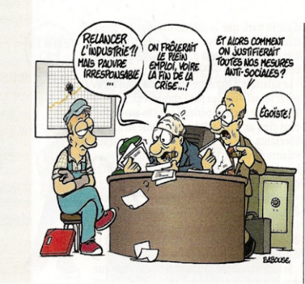
La direction PSA depuis quelques années s’efforce de redorer son blason, avec « l’accord sur l’insertion sociale et professionnelle des personnes handicapées ».
Dans celui-ci il est prévu entre autres, l’aménagement de postes de travail pour les salariés concernés, or, les postes d’accueil et les postes labellisés fondent comme neige au soleil alors que les conditions de travail s’aggravent toujours plus chaque année.
Régulièrement les élus du CSE sont consultés sur des licenciements pour inaptitudes professionnelles alors que l’accord prévoit un budget spécifique pour chaque établissement avec des aides supplémentaires (AGEFIPH) pour l’aménagement des postes. Preuve encore que les accords "vitrine" de PSA sont juste là pour masquer la réalité pour les salariés.
La CGT revendique la création de postes adaptés à chaque salarié en situation de handicap, en cas de pathologie, ne permettant pas de tenir d’autres postes. Mais nous demandons également des postes tenables pour tous les autres, notamment en abaissant les cadences en réduisant les charges de travail et en embauchant en CDI PSA des salariés supplémentaires, afin de préserver la santé de tous les salariés.
Syndiquez-vous
C’est bien connu, c’est l’union qui fait la force.
C’est encore plus vrai dans le monde du travail. Trop souvent notre syndicat est pointé du doigt car il ne signe pas les mauvais accords de la direction.
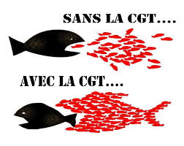
Si la CGT ne signe pas ces accords, c’est qu’ils sont nocifs pour l’ensemble des salariés. Nous, à la CGT nous sommes pour le progrès social pas pour les régressions.
Mais la CGT c’est aussi des propositions, trop souvent passées sous silence par les médias ou la direction. Comme les 32H, le code du travail du futur, ou encore l’égalité professionnelle entre les femmes et les hommes…
La CGT est un syndicat indépendant de tous partis politiques, du patronat et des gouvernements, n’en déplaise à certains qui voudraient vous faire croire le contraire.
Dans notre organisation syndicale, chaque adhérent a son mot à dire, chacun peut proposer et débattre de ses idées.
Si aujourd’hui la direction et les autres organisations syndicales nous dénigrent, c’est bien parce que la CGT n’est pas complice des reculs sociaux auxquels nous faisons face, et démontre l’envers du décor.
Alors rejoignez-nous pour vous faire entendre.
Rapprochez-vous de vos délégués de secteurs.

